# **租房贷款系统需求分析说明书**

|  |  |  |  |
| --- | --- | --- | --- |
| 部门 | 软件开发部第二组 | | |
| 文档作者 | 王文辉、王鑫林、郭照旗、胡明瑞 | | |
| 文档版本号 | 1.0 | | |
| 审核人 |  | 职位 |  |

## 开发团队

## 2019 年 08 月 28 日

# 版本修订表

|  |  |  |  |  |
| --- | --- | --- | --- | --- |
| 版本 | 状态 | 日期 | 修改人 | 说明 |
| 1.0 | 未提交 | 2019-08-28 | 胡明瑞 | 新建需求说明文档 |
|  |  |  |  |  |
|  |  |  |  |  |
|  |  |  |  |  |
|  |  |  |  |  |

# **引言**

## **编写目的**

编写租房贷款需求分析报告目的，是为了用户和开发方明确对所建租房贷款系统所达到的功能和目标。通过双方不断的讨论和交互，最终形成具有建设目标的书面条款。经双方确认后，将作为开发方对前台的基本依据和需求方的软件验收标准。同时，通过该需求分析报告，开发方可以更进一步了解客户的需求，从而严格按照流程及时、准确地完成系统的开发，以满足客户的需求。

同时，该文档也作为概要设计以及后续设计的基础。

## **背景**

1. 本软件名称

本系统名称：小额贷款租房平台

1. 任务提出者

某公司

1. 开发商

AAA软件教育96班二期项目组

1. 硬件环境

若干服务器和主机

1. 租房贷款平台的特点

随着国家对房屋买卖的把控与政策实施，租房的需求越来越多，对租房的要求也越来越细致，同时租客源越来越广泛，如大学临近毕业生面临租房的压力，经济条件暂时不足以支付全部的租金，因此开发一个租房贷款系统解决这一问题。租客可以筛选房源信息，定向选择房屋进行租房，在无足够资金的情况下，可以申请小额贷款补足资金再租房。

## **1.3 定义及缩略语**

# 项目概述

为租客和房东以及贷款方提供一个三方平台，租客可以查看房源信息，筛选房源并租房，入住或离开时可以评价房源，当租房资金不足时，可以申请贷款，还款，查看还款记录；房东可以提供房源，查看修改自己提供的房源状况，查看已入住的租客，租金收益报表；贷款方由审核员担任，租客申请贷款时，审核员在后台审核贷款申请信息，可以驳回申请，或者批准贷款，再由发放员发放贷款，并对租客的信用评价。

## 2.1 项目目标

本需求分析报告主要是小额贷款与租房业务流程作详细的分析和描述，详细描述系统(前台功能)应具备的功能，并粗略描述该系统所涉及到的动态和静态实体、实体关联图以及各数据字典。

## 2.2 用户特点

本系统的最终用户是租客用户，房东用户，审核用户，管理 员，具有一定的计算机操作能力。

### 2.2.1 管理员用户

需要具备管理网站的技术，并拥有一定的安全管理知识。

需要在相关法律条款和道德约束下进行管理。

### 2.2.2 租客与房东用户

需要有独立的行为能力。有使用本系统的能力。

在法律条款及道德约束和本系统的约束下使用本系统。

### 2.2.3 审核用户

需要有审核管理知识，风险评估知识

有使用本系统的能力。

### 2.2.4 用户使用本平台相关说明

本软件在无特殊情况下 7*24 小时开放。

鉴于本系统自身特点，最大并访问数不超过 1000000。

## 2.3 设计和实现的约束和限制

### 2.3.1 开发环境：

该小额贷款租房拟采用B/S 结构，前台用面向对象开发开发工具 java，服务器端拟采用企业级数据库 Mysql，应用服务器Tomcat。

### 2.3.2 运行环境：

中文WIN 7/WIN10 / Linux / OSX，4G 以上内存，10G 以上硬盘,服务器需要运行Mysql数据库和Tomcat 应用服务器。

### 2.3.3 条件和限制：

限制整个系统正常实施的主要因素是基础数据的准确性和完整性。

限制该系统的另一个因素是基础数据的准确性和完善性，因为本系统的建立不可能一次全部解决问题，开发后期和使用初期的维护工程也是一个必须考虑的因素。这里的维护工作包括数据的维护，也有系统功能的维护，包括旧功能的删除和新功能的添加等。

### 2.3.4 平台中的错误信息提示

1)错误信息提示框。

2)网页错误信息，即文本型

## 2.4 软件实现原则

根据软件工程的规范和小额贷款租房平台的要求及特点，系统开发时必须遵循以下原则：

实用性原则：开发的系统必须满足实用性需求，做到使用方便，输入数据量尽量小，界面直观，易学易用，不同业务之间界面转换速度快。

功能完善性原则：所提出的业务都能够在计算机平台上完成，对于同一类型的业务，由于界面展示或地址模式的不同，将设计不同的功能模块。

高性能原则：系统在性能上做到实时性强、数据容量小、响应速度快、稳定行高、出错率低、容错性好等优点。

数据安全原则：安全性永远是数据库的重要课题，必须采取多种措施保证数据库的安全。

满足速度要求下的少余量原则:余量指的是逻辑上相同的数据,在不同的记录中重复 出现,或在逻辑上能导出存在于数据库的记录中。从理论上讲,余量的存在,在数据库设 计的不合理,是破坏数据库一致性的潜在危险, 同时会增加数据空间开销。但是,在特殊 情况下,为了满足速度要求,常常设计一些余量作为数据库记录。当余量存在时,数据库 一致性不能靠数据

输入量最小原则：在保证信息量充分性条件下,让员工以最小的数据输入完成业务操 作,从而提高员工的工作效率。

数据库字符段可空原则:具有默认数值和状态的数据库字符段,采用可空假定。对于 可伸缩的数据库,可空字符段在没有数据输入的情况下是不占空间的。

操作模式可选择性原则：对不同的操作模式,设计不同的功能和不同的界面,或在同 一功能和界面下设计多个选择项,以适应模式多变的需求。

美观化设计原则：在满足实用性的条件下,界面设计做到美观大方,大小适中,排列 整齐,各种控制键的中文名字简单明了,不同的业务甚至不同的功能,有不同的界面。美 观的界面配色柔和,减轻视觉疲劳,给员工一个良好的计算机工作环境。

常用性与特殊性相结合原则：对常用的状态和数值,作为缺省,对常用的功能放在主 要界面和排前原则,对不常用功能启动时进行折叠和排后。

数据可维护性原则：对于正常的数据维护,管理人员可以通过 MIS 系统本身来实现。 数据维护包括权限设置、高级地址的集合运算、无用数据的删除、数据库的清理、数据备 份与恢复等功能。

系统可维护性原则：全面按照软件工程的要求来开发档案管理系统, 做到严格管理、 严格测试。每个工作阶段,都具备相应的经过严格审查的文档,为将来系统服务提供技术 上的保证。

统一性原则：建立统一合理的数据库模型,实行统一的文档编排和管理;实行统一的 数据库关系命名、文件命名、函数命名、变量命名;实行统一的编程风格。

系统的可扩展性原则：在满足一期方案的基础上,考虑今后系统可能新增功能(比如, 财务、人事等)带来的系统软硬件的变化,为系统的扩充预留接口。

# 具体需求

## 3.1 功能需求

根据客户的基本需求，该小额贷款租房平台拟分为以下子模块等。整个平台间各个模块结构图如下所示：

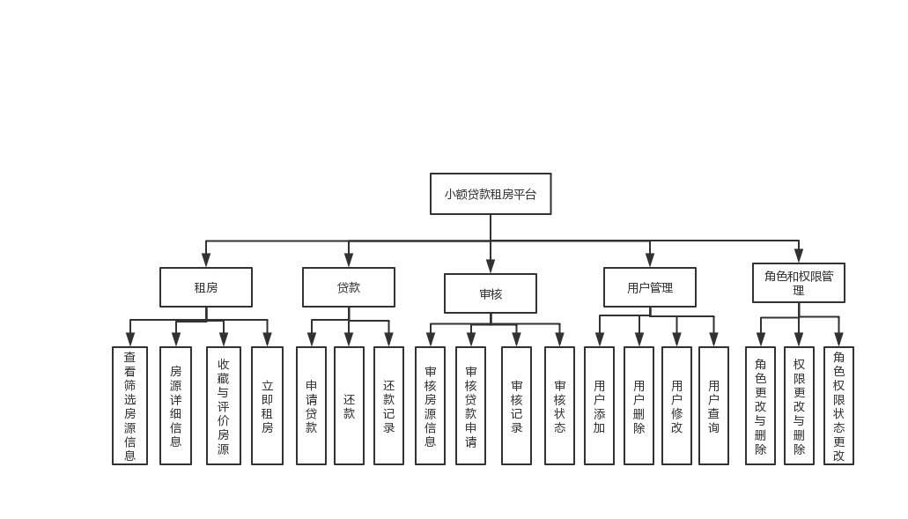

图1 平台模块结构图

### 3.1.1 首页

产品展示

a.引言

功能名称：房源信息展示

编号：01

功能描述:对于平台，可用于展示所有房源信息数据

对于租客，可用于web页面浏览房源信息

b.功能模块

1.首页房源信息分类页面

约束：所有用户可见

1. 最新房源信息展示

包括房源缩略图，房源地址，房源价格，房源户型，房源面积，发布时间等信息，点击进入详情页

1. 分页、条件查询分页

搜索出的结果根据查询和筛选条件降序或者升序以列表的形式展示

3) 房源分类图标

点击房源分类图标可以显示某一类下的所有房源信息，并分页显示

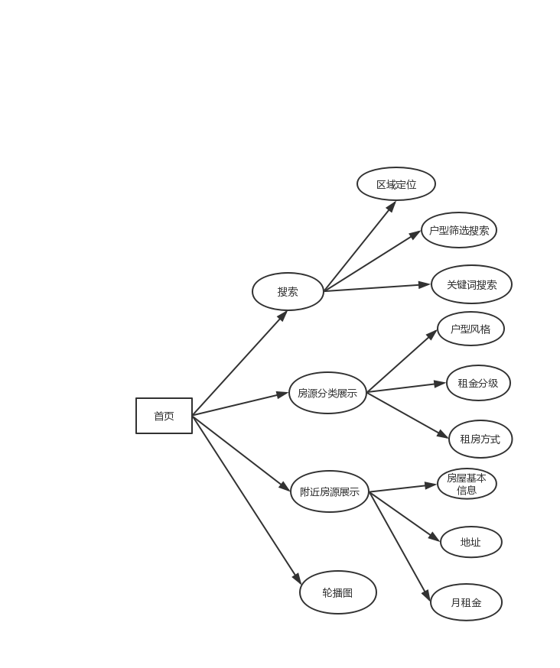

图2 首页展示用例图

### 3.1.2 通知公告

1)前台功能

公告展示

a.引言

功能名称：公告展示（前台）

编号：02

功能描述： (1) 对于平台，可用于在 web 页面上展示公告信息。

(2)对于普通用户：可用于在 web 页面浏览公告。

b.功能模块

1.通知公告模块的公告展示：(sf02-01)

约束：所有用户可见

1) 显示公告信息：

包括：公告信息标题，无隐藏超出字数，公告上传日期。

2) 公告详情：

包括：点击公告标题时，会重新打开一个页面进入公告详情页面。具体显示本公告的标题，上传日期，作者，摘要，内容和附件。

2.通知公告模块的右侧导航：(sf02-02)

约束：所有用户可见

展示出投诉举报版块，被投诉举报的租客或房东，只展示标题，无隐藏超出字数。点击更多时跳转到投诉举报版块。如果没有显示暂无数据。

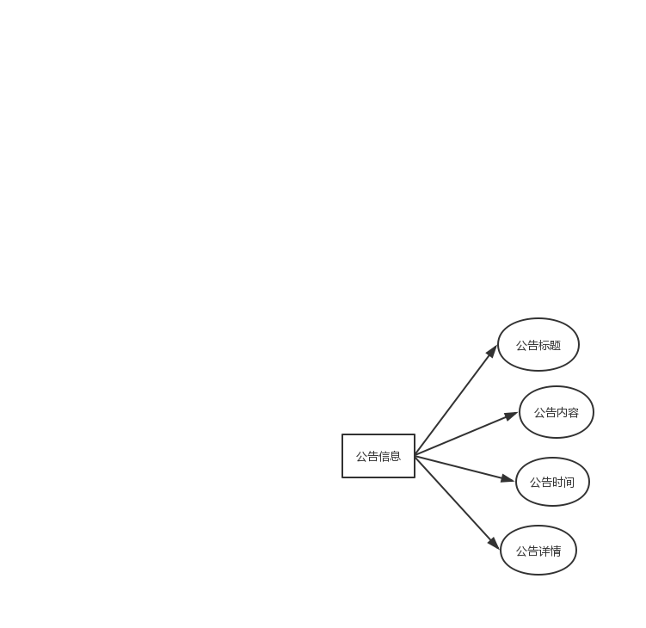

图3 公告用例图

### 3.1.3 租客与房东用户

产品展示

a.引言

功能名称：个人中心(前台)

编号：03

功能描述:对于房东，展示自己提供的房源状态，收益状况，房屋评价

对于租客，可用于web页面浏览个人信息，查看我的订单信息，查看贷款信息，余额展示

b.功能模块

1.个人中心页面

约束：租客用户可见

1. 个人信息展示

包括用户名，头像、余额，收藏房源信息

1. 我的订单展示

查看具体订单详情，包括租房信息，订单日期，订单金额，订单编号。

3) 贷款信息

点击可查看，申请贷款按钮，贷款信息，还款信息，还款记录

房源信息显示在首页，以便游客、用户等可以简单直观的查看房源信息；在首页，提供查询输入框，用户可以根据需要对房型，房子面积和房子所在区域进行模糊查询。提供租房按钮，通过点击租房按钮跳转到填写订单的页面，确认并支付租金，生成我的订单，可在个人中心查看详情。

4)用例图

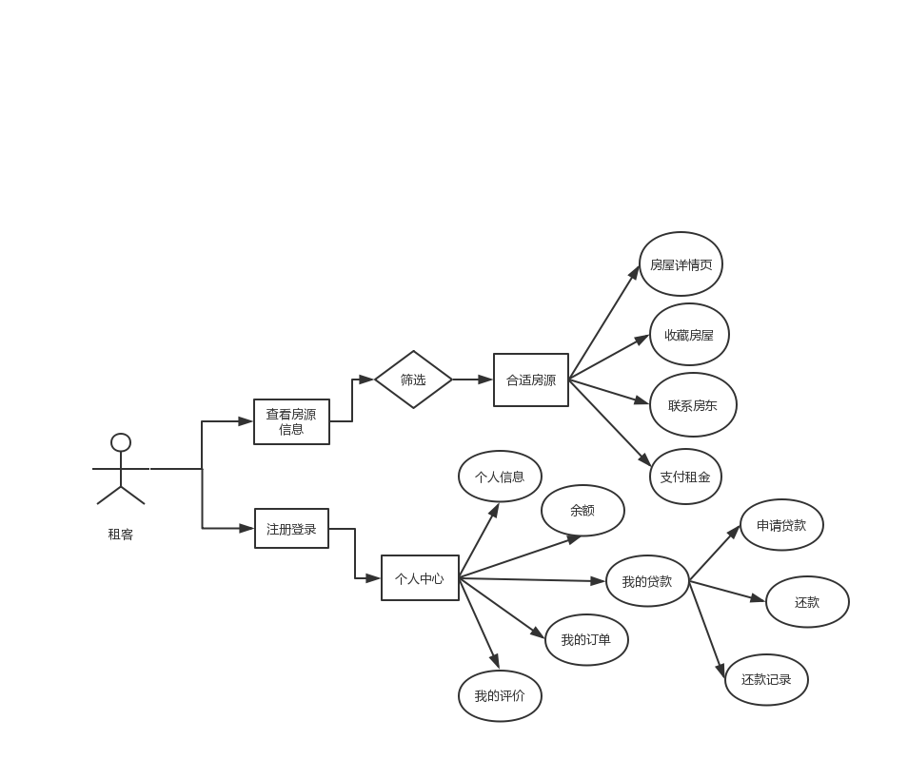

图4租客用例图

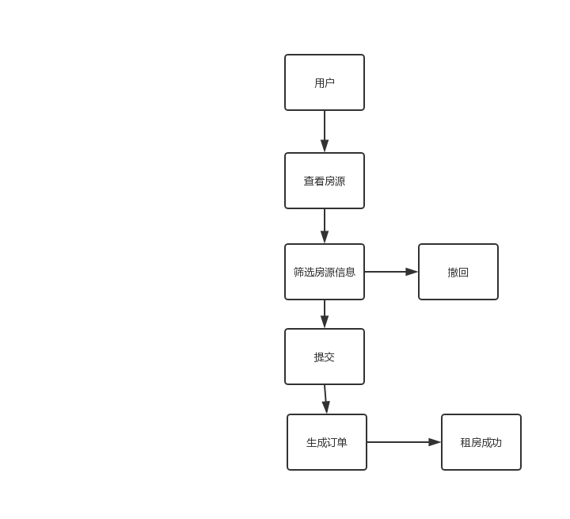

图5 租房基本流程图

我的贷款信息，详情流程如下图

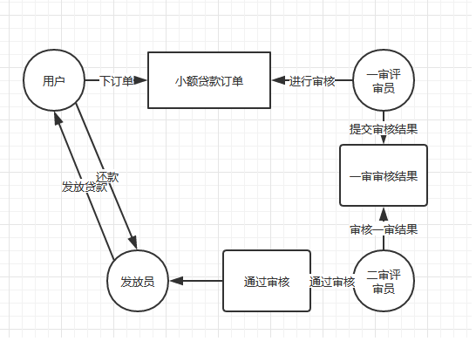

图6 贷款用例图

5)贷款信息ER图

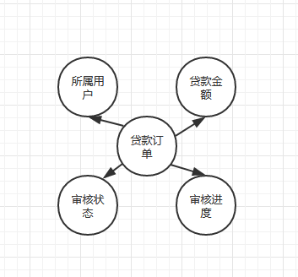

图7贷款信息ER图

约束：租客用户可见

1） 我的房源展示

包括用户租房信息，房屋出租状态

2） 我的订单展示

查看房屋订单详情，包括租房信息，订单日期，订单金额，订单编号。

3) 房源发布 房东用户可以上传自己需要提供的房源，填写房源相关信息，并经由审核员审核房源真实性，审核成功，成功发布房源信息。

4)收益报表

包括当月房源收益情况

5)房东用例图

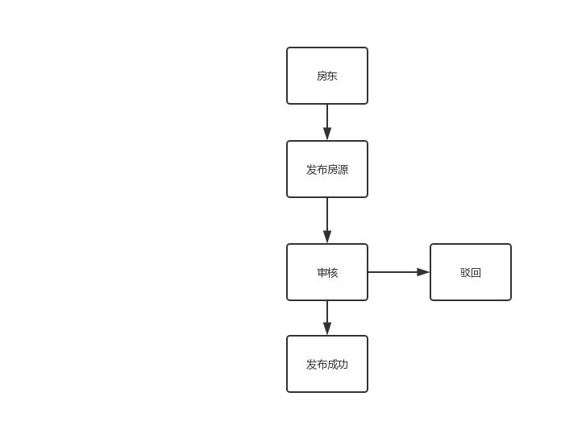

图8 房东发布房源流程图

6)房源信息ER图

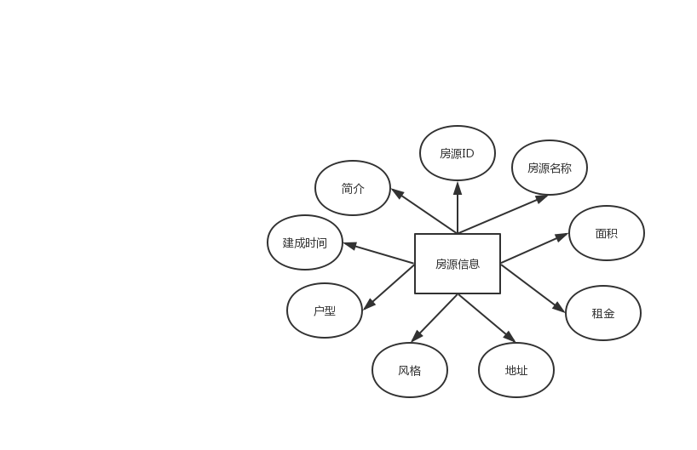

图9 房源ER图

### 3.1.4 审核员用户

后台展示

a.引言

功能名称：审核(后台)

编号：04

功能描述:对于审核员，审核房东发布的房源信息，批准或驳回，审核租客贷款申请，批准或驳回，延期审核。

b.功能模块

1.后台管理页面

约束：审核用户可见

1. 贷款申请展示

包括贷款人，贷款金额，贷款时间，贷款方式，贷款人个人信息

1. 房源审核展示

包括房源发布信息，发布时间，发布人

租客在交付押金（如押1付3）时如果流动资金不够可以暂时提交贷款请求，然后可以将根据用户信用积分根据函数转化得出贷款金额。经由管理员同意后才可放款。

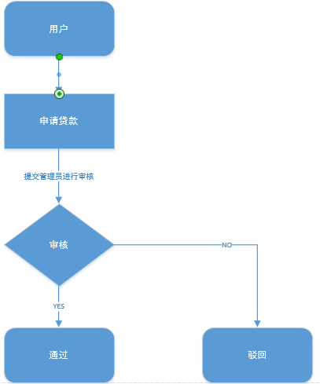

图10 审核流程图

房东可以提交房源（包括位置，照片，金额），经由审核员审查合格后，抽取一定的中介费用（可以将抽取中介模块放到支付过程中），让后发布上线。

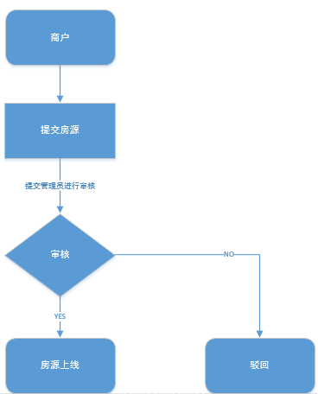

图11 审核房源流程图

### 3.2.4 管理员用户

后台展示

a.引言

功能名称：审核(后台)

编号：04

功能描述:对于管理员，管理员可以对所有用户以及角色和权限进行管理，和其他一切权限。

用户管理模块：对用户信息的添加、修改、删除、查询，冻结用户信息

角色管理模块：对角色信息的添加、修改、删除或禁用、设置角色状态

权限管理模块：对权限信息的添加、修改、删除、禁用

对所有增删改操作进行记录，详细记录时间、操作人、操作名、操作信息

b.功能模块

1.后台管理页面

约束：管理员用户可见

1. 用户信息展示

包括用户信息，查询框，添加、删除、修改按钮

1. 角色信息展示

包括角色信息，查询框，添加、删除、修改按钮

3) 权限信息展示

包括权限信息，查询框，添加、删除、修改按钮

，并生成日志，根据日志以便日后维护操作。

4)用户信息ER图：

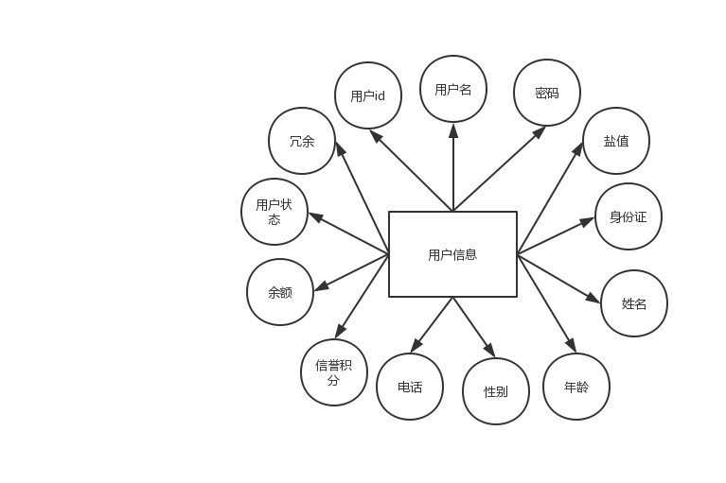

图12 用户信息ER图

角色信息ER图

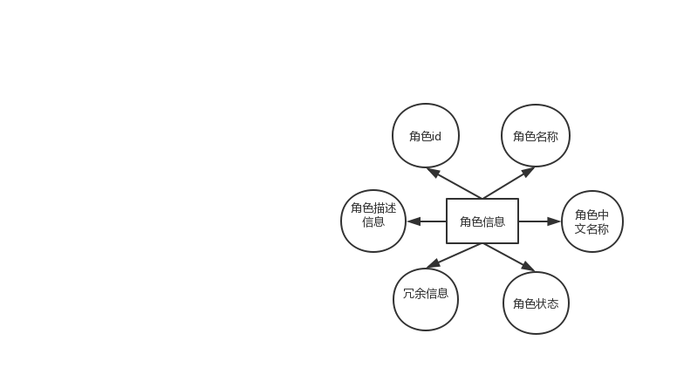

图13 角色信息ER图

权限信息ER图

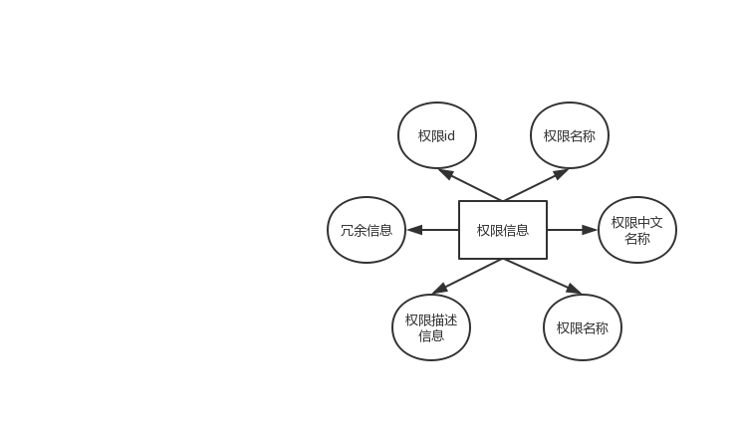

图14权限信息ER图

本平台拥有多种角色，每个角色拥有不同的操作，用例图如下

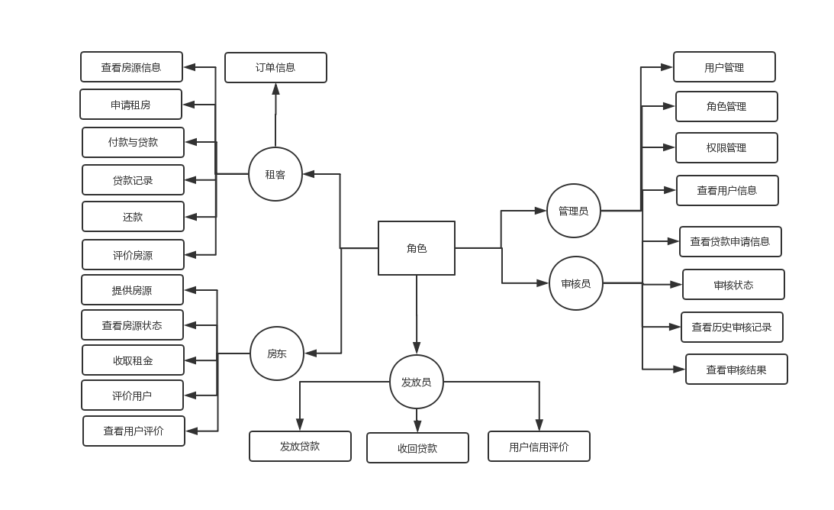

图15 角色操作用例图